七年级科学第二章《观察生物》
1．下列哪组动物属于无脊椎动物 ( )
A．鲫鱼和海龟 B．鲸和蝙蝠 C．娃娃鱼和海豹 D．乌贼和蛔虫
2．蚯蚓身体分节，它属于 ( )
A．节肢动物 D．软体动物 C．腔肠动物 D．环节动物
3．下列哪种动物属于软体动物 ( )
A．血吸虫 B．水蛭 C. 乌贼 D．海葵
4．常见蛔虫、蛲虫等寄生虫属于 ( )
A．线形动物 B．扁形动物 C．环节动物 D．软体动物
5．鱼在水中活动时，鳃盖不停地张开关闭，这是鱼在 ( )
A．吞咽食物 B．饮水 C．呼吸 D．散热
6．青蛙成体在陆地上进行气体交换的部位是 ( )
A．口和鼻 B．皮肤和鳃 C．肺和鳃 D．肺和皮肤
7．下列各组动物中，属于两栖类的是 ( )
A．鳄鱼和眼镜蛇 B．鲸和蟾蜍 C．娃娃鱼和疣螈 D．海龟和河马
8．根据有无脊椎骨将下列动物分成两类： ( )
①蚕蛾 ②蝗虫 ③苍蝇 ④黄雀 ⑤壁虎 ⑥扬子鳄 ⑦水母 ⑧甲鱼
A．②④⑤⑥和①③⑦⑧ B．①⑤⑥⑧和①②③⑦
C．⑤⑥⑦⑧和①②③④ D．②④⑥⑧和①③⑤⑦
9．具有恒定体温的脊椎动物是 ( )
A．鱼类 B．两栖类 C．爬行类 D．鸟类
10．下列归类正确的一组是 ( )
A．鲫鱼、黄鱼、海豚、鲸均属于鱼类
B．青蛙、娃娃鱼、蝾螈、雨蛙均属于两栖类
C．鹦鹉、孔雀、企鹅、蝙蝠均属于鸟类
D．蛇、蚯蚓、扬子鳄、甲鱼均属于爬行类
11．下列不属于鱼的共同特征的是 ( )
A．终生生活在水中 B．用鳃呼吸，用鳍游泳
C．身体表面有鳞片 D．体内受精，体外发育
12．下列各组动物中全是哺乳动物的一组是 ( )
A．大熊猫、金丝猴、娃娃鱼 B．白鳍豚、鲸、蝙蝠、袋鼠
C．斑马、猫头鹰、河马、大象 D．大鲵、大熊猫、狮子、东北虎
13．动物界中最大的家庭是 ( )
A．昆虫纲 B．哺乳纲 C．鱼纲 D．鸟纲
14．下列各种无脊椎动物中，身体、足都分节，体外有外骨骼，你认为是哪一种生物 ( )
A．蛔虫 B．海星 C．蚯蚓 D．蝗虫
15．下列不属于昆虫的主要特征的是 ( )
A. 身体和足分节 B．身体分为头、胸、腹三部分
C．身体外有外骨骼 D．身体内有内骨骼
16．爬行动物、鸟类和哺乳类的共同特征是( )
A．生活在陆地上 B．体温恒定，用肺呼吸
C．体内受精，幼体发育摆脱了水的限制 D．均在陆地上产卵繁殖
17．下列哪一个特征是区分毒蛇和无毒蛇的主要特征 ( )
A．毒腺和毒牙 B．头部呈三角形、尾骤细 C．体色鲜艳 D．咬的齿痕
19．有甲、乙两种动物，请根据下列提示，分别判断他们属于哪一类?
(1)甲身上没有脊柱，它属于 动物，乙身上有脊柱，它属于 动物；
(2)甲的体表有外骨骼，身体分节，足和触角也分节，它属于 动物；
(3)乙的受精过程在水中进行，则它可能属于 类或 类；
(4)乙的幼体发育在水中进行，成体在陆地上生活，它用肺呼吸，则它一定是 类。 1．进行动物分类时，小方将鲸、梭子蟹、乌贼分为一类，而把蝴蝶、燕子、袋鼠、蜜蜂分为另一类。他的分类依据是 ( )
A. 水生或陆生 B．有脊柱或无脊椎
C．有翅或无翅 D．恒温动物或变温动物
2．有同学将鲫鱼、黄鳝、带鱼归为一类，把甲鱼、鳄鱼、蛇归为一类，他分类的依据是 ( )
A. 有脊椎骨或无脊椎骨 B．体温恒定或体温不恒定
C．用鳃呼吸或用肺呼吸 D．体表有鳞片或体表无鳞片
3．下列昆虫是全部对人类有益的一组是 ( )
A. 螳螂、蜜蜂、家蚕、苍蝇 B．蝗虫、蜻蜓、蝴蝶、蚊子
C．天牛、蚜虫、蝗虫、虱子 D．七星瓢虫、螳螂、家蚕、蜜蜂
4．下列关于昆虫的说法中不正确的是 ( )
A. 昆虫属于节肢动物，是动物界中成员最多的大家族
B．昆虫体表的外骨骼起保护身体的作用
C．昆虫的身体分头、胸、腹、尾四部分，有3对足，2对翅
D．昆虫按发育过程可分为完全变态发育、不完全变态发育和不变态发育
1．王兰同学为了探究鱼呼吸需要氧气，设计了如图的实验。两金鱼缸中，甲放有水草(水草在光照下能产生氧气)，乙没有放水草。把两金鱼缸均置于有阳光的地方，不换水，每天给鱼相同的食物。请问：
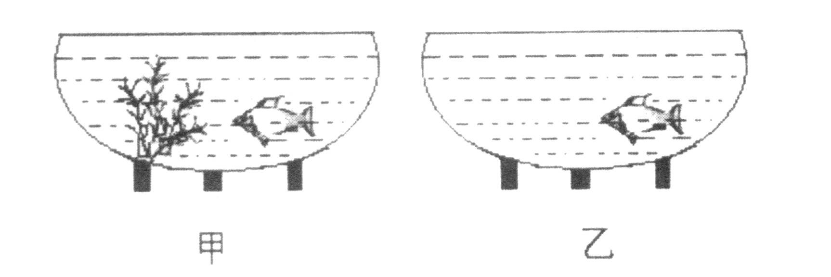
（1）该同学在甲、乙两个金鱼缸中，只设计了一个变量不同，这个变量是 ，这种实验方法称为 实验。
（2）该同学的实验假说应该是 ，
（3）如果实验证实了该同学的假说，你能得出什么结论? 。
2．小明对学校一窝蚂蚁做了三天的观察，计算离开蚁窝的蚂蚁数目，每次观察五分钟，其结果如表：
时间 | 蚂蚁数目
时间 | 第1天 | 第2天 | 第3天
7：00 | 8 | 1 | 9
9：00 | 27 | 4 | 26
11：00 | 98 | 17 | 110
13：00 | 101 | 21 | 118
15：00 | 104 | 27 | 107
17：00 | 66 | 15 | 60
19：00 | 4 | 2 | 7
(1)通过观察结果可得下列哪一组推论? ( )
A．第二天觅食活动旺盛 B．上午7：00前蚂蚁并不活动
C．11：00—15：00蚂蚁活动频繁 D．蚂蚁的上午活动情况比下午好
(2)该项研究最关键的一个步骤是 ( )
A．提出问题 B．作出结论 C．仔细实验 D．仔细观察
(3)①假设 ②实验和观察 ③得出结论 ④提出问题是科学研究中的重要环节，按顺序排列应是 。
3．在节假日，很多同学都到动物园里参观，请你按要求列举出一种动物的名称：
①能飞的动物 ； ②只能爬行的动物 ；
③体表有毛的动物 ； ④用鳃呼吸的动物 ；
⑤胎生、哺乳的动物 ； ⑥体温恒定的动物 ；
[例2] 苔藓植物、蕨类植物和藻类植物的共同点是 ( )
A．都有根、茎、叶的分化 B．都没有根、茎、叶的分化
C．都生活在水中 D．都没有种子
[例3] 小明把玉米、柳树、杉树分为一类，把水绵、地钱、蕨分为另一类。他的分类依据是( )
A. 有根或无根 B．有种子或无种子 C．水生或陆生 D．有果实或无果实
1．下列植物属种子植物的是 ( )
A．紫菜 B．侧柏 C．蕨 D．地钱
2．松树和月季相比，最主要的区别在于 ( )
A．高大 B．叶细长如针 C．不形成种子 D．不形成果实
3．下列植物中，有明显的根、茎、叶分化，但不产生种子，且用孢子繁殖的是 ( )
A. 裸子植物 B．被子植物 C．蕨类植物 D．藻类植物
4．下列哪项不是藻类植物的特点 ( )
A. 结构简单，没有根、茎、叶 B．不能进行光合作用
C．有的能用孢子繁殖 D．大多生活在水中
5．银杏所结的“白果”是银杏的 ( )
A．果实 B．种子 C. 孢子 D．以上都不是
6．生物分类的七个等级从高到低依次是 ( )
A．界、门、纲、目、科、属、种 B．界、纲、门、目、属、科、种
C．门、界、目、纲、科、属、种 D．界、门、纲、目、属、科、种
7．下列你平常吃的蔬菜中，不属于植物果实的是 ( )
A. 黄瓜 B．萝卜 C．茄子 D. 西红柿
8．下列不属于被子植物的是 ( )
A. 豌豆 B．苹果 C．花生 D．红松
9．植物界中种类最多、分布最广的植物类群是 ( )
A．被子植物 B．蕨类植物 C．藻类植物 D．苔藓植物
10．进行植物分类时，小丁将玉米、桃树、松树分为一类，把海带、地钱、蕨分为另一类。他的分类依据是 ( )
A，有根或无根 B．陆生或水生 C．有种子或无种子 D．木质茎或草质茎
1．春天，池塘里的水常常会发绿，这是因为( )
A．池塘的水温升高 B．水中藻类植物由于条件适宜而大量繁殖
C．水受绿色工业废水的污染 D．周围的景色倒影在水中产生的
2．下列关于被子植物的叙述中，不正确的是 ( )
A．被子植物都能产生种子 B．被子植物都能产生果实
C．绿色开花植物都是被子植物 D．被子植物都是高大的树木
4．海金沙是一种观赏植物，它有羽状复叶，地下茎、不定根，叶片背面有孢子囊群，由此推断它属于 植物，你的判断依据是 。
1．有些水生植物的名称带有“藻”字。如金鱼藻、黑藻、狸藻等。它们都有根、茎、叶的分化，并且都开花，种子有果皮包被。
请问：(1)金鱼藻、黑藻、狸藻属于藻类植物吗? 答： ；
(2)金鱼藻、黑藻、狸藻属于 植物，你的判断依据是 。
2．在日常所食用的食物中，有许多是植物提供的。
请根据要求各写出一种植物的名称。
(1)主要食用叶的植物 ； (2)主要食用茎的植物 ；
(3)主要食用根的植物 ； (4)主要食用花的植物 ；
(5)主要食用果实的植物 ； (6)主要食用种子的植物 。
5．在非洲的雨林中，生活着一种飞鼠，体表长有皮毛，前肢和身体间有薄膜相连。会在空中滑翔，体温恒定。胎生小飞鼠，用母乳哺育长大。从上述资料分析，飞鼠属于 ( )
A．爬行类 B．哺乳类 C.鸟类 D．两栖类
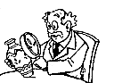
6、如图在鉴定文物时，常用放大镜观察文物的细微部分，这时他看到的像是 。如果在文物上有两条裂纹，其夹角是5度．要想使看到的像更大些，应该将放大镜离裂纹 。放大镜的放大倍数是6倍，则他看到的角是 度。
7、人们对测量结果的精确程度有时要求很高，有时要求不高。当精确程度要求不高时，可以借助自然现象或身边的物品进行估测；当精确程度要求较高时，则要选择合适的测量工具进行测量。下面对测量工具的选择合适的是 （ ）
A．测量跳远的成绩选用分度值是1mm的刻度尺
B．测量1000粒稻种的质量选用托盘天平
C．测量百米赛跑的时间选用普通手表 D．测量室温选用测量范围是0～100℃的温度计
[例1] 下列说法正确的是 ( )
A．所有植物细胞中都含有叶绿体
B．植物细胞中液泡里的细胞液不含水分
C．细胞壁也是细胞的基本结构之一
D．动物细胞中无叶绿体、液泡和细胞壁
2] 一个小小的受精卵会发育成一个活蹦乱跳的小孩，这都是由于细胞的 ( )
A．生长 B．分裂 C．发育 D．分裂、生长和分化
3] 在使用显微镜观察细胞时，对光结束后，将临时装片放在载物台上，此时需从侧面看着物镜，旋转粗准焦螺旋，将镜简放下。从侧面看着物镜的目的是 ( )
A．使物镜降到刚好可看清物像为止
B．使物镜降至适当高度，以便使被观察物恰好对准物镜
c．防止物镜碰到玻片，造成损坏
D．以上三项都是
[例1l 学生肖红在观察洋葱表皮细胞结构时，想把位于视野左上方的物像移到视野的中心，下列操作正确的是 ( D )
A. 装片向右下方移动 B．装片向右上方移动
C．装片向左下方移动 D．装片向左上方移动
1．下列关于细胞生命活动的错误说法是 ( )
A．细胞分裂刚结束时，子细胞只有母细胞一半大小
B．细胞生长时常常伴随着细胞的分化
C．细胞分裂时，染色体能平均分配到两个子细胞里
D．细胞生长时，不需要从外界吸收营养物质
2．细胞内进行光合作用的场所是 ( )
A．细胞核 B．叶绿体 C．液泡 D．叶绿素
3．欲把视野里正上方的观察目标移至视野中央，应将载玻片 ( )
A. 向正上方移 B．向正下方移 C．向正左方移 D．向正右方移
4．下列属于显微镜的使用过程中不正确的是 ( )
A．显微镜应放在体前略偏左的地方，镜筒在前，镜臂在后
B．对光时，应使高倍镜对准通光孔，并同时用较大的光圈
C．光线较暗时应用凹面镜，光线较亮时用平面镜
D．观察目镜时，应用左眼，同时右眼要张开
5．载玻片上写有英文字母“”，将其放在载物台上，则通过目镜观察到的像是 ( )
A． B． C． D．
6．细胞内近似球形、通常位于细胞中央，内含传宗接代的遗传物质的是 ( )
A. 细胞膜 B．细胞质 C．细胞核 D．液泡
7．显微镜的目镜是10×，物镜是40×，则该显微镜的放大倍数是 ( )
A．10倍 B．40倍 C．100倍 D．400倍
8．下列关于细胞各结构功能的说法中,不正确的是 ( )
A．细胞壁具有保护和支持细胞的作用
B．细胞膜起到控制细胞与外界之间物质交换的作用
C．细胞质是进行生命活动的场所
D．细胞核是进行光合作用的场所
9．在光线较弱的环境中，使用显微镜时，应选用 ( )
A. 大光圈、平面镜 B．大光圈、凹面镜 C．小光圈、平面镜 D．小光圈、凹面镜
10．细胞基本结构包括 、 和 三部分，植物细胞的 使 细胞具有一定的形状。
1．从细胞的结构看，“种瓜得瓜，种豆得豆”这种现象主要决定于 ( )
A．细胞壁 B．细胞膜 C，细胞质 D．细胞核
2．一个细胞连续三次分裂后可形成几个子细胞 ( )
A．4 B．3个 C．6个 D．8个
3．制作人的口腔上皮细胞装片时，只能在载玻片的中央滴一滴0.9％的生理盐水，不能滴清水，原因是 ( )
A．使细胞离散 B．减慢细胞的运动 C．避免细胞皱缩 D．避免细胞破裂
4．根据下列哪项，可判断细胞是活的 ( )
A．有细胞质 B．有细胞膜 C．有细胞核 D．细胞质在缓慢流动
5．在高倍镜下，能观察到叶绿体的细胞是 ( )
A．人体的口腔上皮细胞 B．小麦的根尖细胞
C．黄豆的种子细胞 D．蚕豆的叶肉细胞
6．夏天吃西瓜时，常有丰富的红色汁液流出，它是 ，来自细胞内的 。
7、请仔细观察下边的两幅图，回答以下问题：
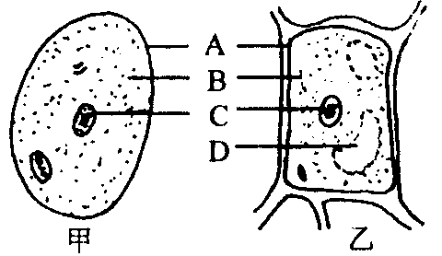
(1)甲是 细胞图，乙是 细胞图。
(2)A是 ，B是 ，
C是 ，D是 。
(3)与细胞分裂最密切相关的结构是 。
3、图中①表示的过程是细胞的 过程，其结果使得细胞 。图中②表示的是细胞 的过程，其结果形成了不同的细胞群。
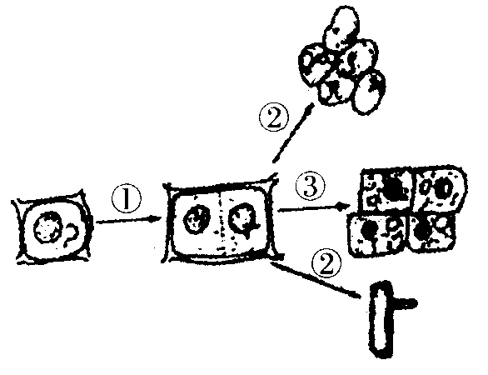
1．以下各项中，只有一种组织的是 ( )
A. 一个西瓜 B．大蒜的表皮 C．一株番茄苗 D．一粒莲子
2．下列叙述属于“器官”的是 ( )
A. 一块苹果皮 B．一株苹果树 C．一个苹果 D．一株苹果苗
3．指出下列植物可食部分的器官名称：萝卜是 ，甘蔗是 ，包菜是 ，黄花菜是 ，西瓜是 ，绿豆是 。
4．人的手属于 ( )
A．细胞 B．组织 C．器官 D．系统
5．番茄的果实含有保护、机械、分生、营养和输导等 ( )
A．细胞 B．组织 C．器官 D．系统
1．衣藻是单细胞的 ，由细胞 、细胞 、细胞 和细胞 组成。它的细胞质中有—个杯状的 ；衣藻的前端有两根 ，能自由摆动，一侧还有 ，能够感知光线强弱。请你描述—下衣藻如何利用自身的结构特点制造有机物质： 。
2．草履虫的形状象倒置的 ，全身长满了 。根据—些结构的作用，写出草履虫的结构：进食通道是 ；进行食物消化和吸收的是 ；两个 交替收缩,排出水和含氮物质；与营养代谢有关的是 核；与生殖遗传有关的是 核。
3．单细胞生物—般个体 (填“微小”或者“巨大”)，全部生命活动在一个 内 进行，是一个独立的生命体，生活在水中；
4．细菌根据形态不同，可分 、 、 三类：
5．所有的细菌都有 、 、 这三种结构，细菌没有 ，只能依赖 生存。细菌没有 ，被称为原核生物。
6．有细胞核的都是 生物，包括动物、 和 三大类，我们平时吃的香菇、蘑菇、木耳等，都是大型的 。
7．组织是由 、 和 相同的细胞，联合在一起形成的细胞群。
8．植物的基本组织有具有保护功能的 、 的输导组织、能 的营养组织、起支撑和保护作用的 、能分裂产生新细胞的 等。
9．皮肤是人体最大的 ，它有 、感觉、 、分泌、吸收等功能，由外到内可分为表皮、 和 三层。
1．洋葱的表皮是 ( )
A．细胞 B．器官 C．组织 D．系统
[例1] 在热带丛林中，生活着一类叫“变色龙”的爬行动物。当外界环境颜色变化时，它会使身体的色彩和环境一致，因而叫“变色龙”。变色龙的这种行为的目的是 ·
[例2] 沙拐枣是一种生活在沙漠中的植物，它具有植株小、根长、叶小等特点。这些特点是为了适应沙漠( )的环境。
A．温度高 B．水少 C．空气少 D．沙多
1．放在窗台上的植物向着窗外弯曲生长，这是植物对 的反应，即植物的 。
这是植物对环境的一种 。
2．白天，沙漠中的动物常把自己藏在较深的沙子里，这是为了 。
3．为了保护自然资源，特别是保护珍稀生物资源和具有代表性的自然环境，最有效的方法是设立 。
4．竹节虫的体色和体态与周围的环境的色彩等保持一致，这有利于 ( )
A．生长发育，并对环境刺激作出反应 B．躲避天敌，也有利于捕捉食物
C．捕捉食物，但不利于躲避天敌 D．躲避天敌，但不利于捕捉食物
5．下列现象不属于生物对环境适应的是 ( )
A．鸟的摄食 B．青蛙的保护色 C．竹节虫的拟态 D．蛇的冬眠
6．在保护生物的多样性的人类行为中，不正确的是 ( )
A. 设立自然保护区 B．不要捕杀毒蛇猛兽
C．在草原上大量繁殖羊群以发展经济 D．任何一种生物都要让它有生存的空间
1．地球上的生物约有 万种。生物灭绝的原因有：(1) 恶化使它们生存的环境遭到破坏加速灭绝；(2) 对自然环境的破坏，使它们的 大大缩小而灭绝：为了保护自然资源，特别是保护 和具有代表性自然环境，国家设立了自然保护区，著名的自然保护区有广东省的 、吉林省的 、四川省的 、贵州省的 。我国珍稀动物有 、 等，珍稀植物有 等。
2．仙人掌的叶变成叶刺，茎肉厚而多汁，适合生活于干燥的沙漠，这是因为 ( )
A．减少风的阻力 B．便于吸收二氧化碳
C．有助于光合作用的进行 D．减少水分的散失
3．有一生物的排尿量少，甚至不排汗，则此生物可能生活在 ( )
A．草原地带 B．沙漠地带 C．温暖地带 D．寒冷地带
1．枯叶蝶是枯黄色或橘黄褐色的，一般多为中等大小的蛾类。当它停息在枯枝上时，翅盖在腹部背上像屋脊一样。前翅顶角尖，好似枯叶的顶尖，自前翅后缘中部有一条纵脉(线)伸向前翅顶角，恰似叶片的主脉。边缘呈锯齿状的后翅，一部分从前翅下方伸出，很像枯叶的边缘。静止时后翅肩角和前线部分突出，形似枯叶状。一对下唇须并列在一起伸向头的前方，活像离开枝条的叶柄。请据上述材料回答：
(1)枯叶蝶的形态像 ，这种现象称为 。这是枯叶蝶对环境的一种 。
(2)枯叶蝶的这种体型对它的生存有什么益处?

